Las 5 Notaciones Asintóticas en Análisis de Algoritmos: O, Ω, Θ, o, ωGuía Completa
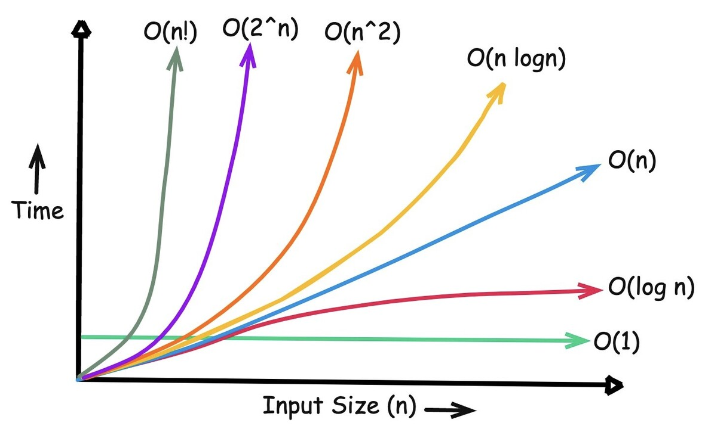

Entendiendo la Notación: ¿Qué significa O(n)?
Antes de empezar: ¿Qué es cada símbolo?

